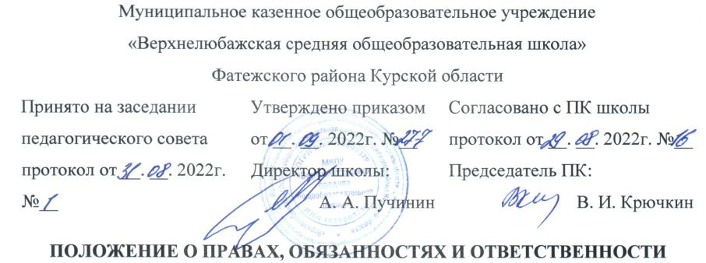
РАБОТНИКОВ МКОУ «ВЕРХНЕЛЮБАЖСКАЯ СРЕДНЯЯ ОБЩЕОБРАЗОВАТЕЛЬНАЯ ШКОЛА»
1. ОБЩИЕ ПОЛОЖЕНИЯ
1.1. Настоящее Положение о соотношении учебной и другой педагогической работы педагогических работников в пределах рабочей недели или учебного года в МКОУ «Верхнелюбажская средняя общеобразовательная школа» (далее – Школа) разработано на основе регламентирующих трудовое право педагогических работников, нормы рабочего времени педагогических работников нормативных документов:
- Трудового кодекса Российской Федерации от 30.12.2001 №197-ФЗ;
- Федерального закона «Об образовании в Российской Федерации» от 29.12.2012 года №273-ФЗ (с изменениями и дополнениями);
- приказа Министерства образования и науки Российской Федерации от 22.12.2014 №1601 (ред. от 13.05.2019) «О продолжительности рабочего времени (нормах часов педагогической работы за ставку заработной платы) педагогических работников и о порядке определения учебной нагрузки педагогических работников, оговариваемых в трудовом договоре»;
- приказа Министерства образования и науки Российской Федерации от 11.05.2016 №536 «Об утверждении Особенностей режима рабочего времени и времени отдыха педагогических и иных работников организаций, осуществляющих образовательную деятельность»;
- письма Министерства образования и науки Российской Федерации от 15.10.2015 №08-ПГ-МОН-37849 «О продолжительности рабочего времени и особенностях, связанных с режимом рабочего времени педагогических и других работников образовательных организаций»;
- письма Министерства труда и социальной защиты Российской Федерации от 05.09.2017 №14-2/ООГ-6849 «Об оплате за педагогическую работу сверх или ниже установленной нормы часов за ставку»;
- Устава МКОУ «Верхнелюбажская средняя общеобразовательная школа».
1.2. Настоящее Положение распространяется на всех штатных и внештатных (совместителей) педагогических работников Школы, работающих на условиях трудового договора.
1.3. К педагогическим работникам относят должности: учитель, педагог дополнительного образования, педагог-психолог, социальный педагог, преподаватель-организатор ОБЖ, воспитатель, старший вожатый.
1.4. Настоящее положение регулирует нормирование и соотношение учебной и другой педагогической работы педагогических работников Школы в пределах рабочей недели или учебного года с учетом количества часов по учебному плану, специальности и квалификации педагогического работника, определяет правила определения учебной нагрузки педагогических работников, оговариваемой в трудовом договоре, основания ее изменения.
1.5. При определении учебной нагрузки педагогических работников устанавливается ее объем по выполнению учебной работы во взаимодействии с обучающимися по видам учебной деятельности, установленным учебным планом (индивидуальным учебным планом), текущему контролю успеваемости, промежуточной и итоговой аттестации обучающихся.
1.6. Объем учебной нагрузки педагогических работников, выполняющих учебную работу, определяется ежегодно на начало учебного года, оговаривается в трудовом договоре, заключаемом педагогическим работником с МКОУ «Верхнелюбажская средняя общеобразовательная школа» и устанавливается приказом директора Школы.
1.7. Объем учебной нагрузки педагогических работников, установленный на начало учебного года не может быть изменен в текущем учебном году и на следующий учебный год по инициативе работодателя за исключением изменения объема учебной нагрузки педагогических работников в сторону ее снижения, связанного с уменьшением количества часов по учебным планам, сокращением количества обучающихся, сокращением количества классов (классов-комплектов).
1.8. Временное или постоянное изменение (увеличение или снижение) объема учебной нагрузки педагогических работников по сравнению с учебной нагрузкой, оговоренной в трудовом договоре, допускается только по соглашению сторон трудового договора, заключаемого в письменной форме, за исключением изменения объема учебной нагрузки педагогических работников в сторону его снижения, связанного с уменьшением количества часов по учебным планам, сокращением количества обучающихся, сокращением количества классов (классов-комплектов).
1.9. Об изменениях объема учебной нагрузки (увеличение или снижение), а также о причинах, вызвавших необходимость таких изменений, работодатель обязан уведомить педагогических работников в письменной форме не позднее, чем за два месяца до осуществления предполагаемых изменений, за исключением случаев, когда изменение объема учебной нагрузки осуществляется по соглашению сторон трудового договора.
II. ПРОДОЛЖИТЕЛЬНОСТЬ РАБОЧЕГО ВРЕМЕНИ (НОРМЫ ЧАСОВ ПЕДАГОГИЧЕСКОЙ РАБОТЫ ЗА СТАВКУ ЗАРАБОТНОЙ ПЛАТЫ) ПЕДАГОГИЧЕСКИХ РАБОТНИКОВ
2.1. Продолжительность рабочего времени (нормы часов педагогической работы за ставку заработной платы) для педагогических работников устанавливается исходя из сокращенной продолжительности рабочего времени не более 36 часов в неделю.
2.2. В зависимости от должности и (или) специальности педагогическим работникам устанавливается следующая продолжительность рабочего времени или нормы часов педагогической работы за ставку заработной платы:
2.2.1. продолжительность рабочего времени 36 часов в неделю устанавливается педагогам-психологам; социальным педагогам; старшим вожатым; преподавателям-организаторам основ безопасности жизнедеятельности; воспитателям.
2.3. За норму часов педагогической работы за ставку заработной платы педагогических работников принимается норма часов учебной работы, являющаяся нормируемой частью их педагогической работы:
2.3.1. норма часов учебной работы 18 часов в неделю за ставку заработной платы устанавливается учителям школы, осуществляющих образовательную деятельность по основным общеобразовательным программам и педагогам дополнительного образования.
2.4. В зависимости от занимаемой должности в рабочее время педагогических работников включается учебная работа и воспитательная работа, в том числе
- практическая подготовка обучающихся,
- индивидуальная работа с обучающимися, научная, творческая и исследовательская работа, а также другая педагогическая работа, предусмотренная трудовыми (должностными) обязанностями и (или) индивидуальным планом,
- методическая, диагностическая, работа по ведению мониторинга,
- подготовительная, организационная, работа, предусмотренная планами воспитательных, физкультурно-оздоровительных, спортивных, творческих и иных мероприятий, проводимых с обучающимися.
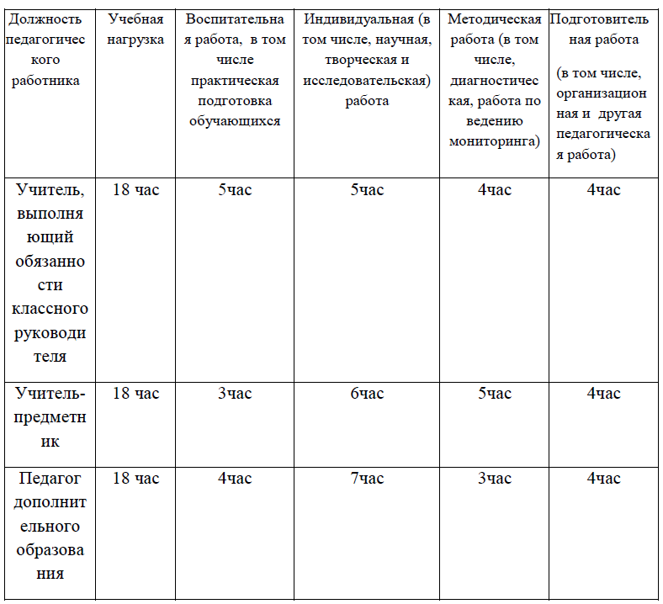
2.5. Нормы часов педагогической работы за ставку заработной платы педагогических работников школы устанавливаются в астрономических часах, включая короткие перерывы (перемены), динамическую паузу.
2.6. Нормы часов педагогической работы за ставку заработной платы являются расчетными величинами для исчисления педагогическим работникам Школы заработной платы за месяц с учетом установленного объема педагогической работы или учебной работы в неделю.
2.7. За педагогическую работу или учебную работу, выполняемую педагогическим работником с его письменного согласия сверх установленной нормы часов за ставку заработной платы либо ниже установленной нормы часов за ставку заработной платы, оплата производится из установленного размера ставки заработной платы пропорционально фактически определенному объему педагогической работы или учебной работы, за исключением случаев выплаты ставок заработной платы в полном размере, учителям, которым не может быть обеспечена учебная нагрузка в объеме, соответствующем норме часов учебной работы, установленной за ставку заработной платы в неделю.
Выплата ставки заработной платы в полном размере при условии догрузки до установленной нормы часов другой педагогической работой гарантируется учителям 1-4 классов при передаче преподавания уроков иностранного языка, музыки, изобразительного искусства и физической культуры учителям-специалистам.
2.8. За педагогическую работу педагогическим работникам, участвующим по решению уполномоченных органов исполнительной власти в проведении государственной итоговой аттестации по образовательным программам основного общего и среднего общего образования в рабочее время и освобожденным от основной работы на период проведения государственной итоговой аттестации обучающихся, выплачивается компенсация в порядке, установленном частью 9 статьи 47 Федерального закона от 29.12.2012 №273-ФЗ «Об образовании в Российской Федерации».
III. ОПРЕДЕЛЕНИЕ УЧЕБНОЙ НАГРУЗКИ ПЕДАГОГИЧЕСКИХ РАБОТНИКОВ, ОСНОВАНИЯ ЕЕ ИЗМЕНЕНИЯ
3.1. Учебная нагрузка учителей определяется с учетом количества часов по учебным планам, рабочим программам учебных предметов, общеобразовательным программам (в том числе адаптированным), кадрового обеспечения Школы.
3.2. Выплата ставки заработной платы в полном размере при условии догрузки до установленной нормы часов другой педагогической работой гарантируется следующим учителям, которым не может быть обеспечена учебная нагрузка в объеме, соответствующем норме часов учебной работы, установленной за ставку заработной платы в неделю:
3.2.1. учителям 1-4 классов при передаче преподавания уроков иностранного языка, музыки, изобразительного искусства и физической культуры учителям- специалистам;
3.3. При определении учебной нагрузки на новый учебный год учителям, для которых МКОУ «Верхнелюбажская средняя общеобразовательная школа» является основным местом работы, сохраняется ее объем и обеспечивается преемственность преподавания учебных предметов, курсов, дисциплин (модулей) в классах, группах, за исключением случаев, предусмотренных пунктами 1.6., 1.7. настоящего Положения.
Сохранение объема учебной нагрузки и преемственность преподавания учебных предметов, курсов, дисциплин (модулей) у учителей выпускных классов, групп обеспечивается путем предоставления им учебной нагрузки в классах, группах, в которых впервые начинается изучение преподаваемых этими учителями учебных предметов, курсов, дисциплин (модулей).
3.4. При возложении на учителей Школы обязанностей по обучению на дому детей, которые по состоянию здоровья не могут посещать Школу, количество часов, установленное для обучения таких детей, включается в учебную нагрузку учителей.
3.5 Наступление каникул для обучающихся, в том числе обучающихся на дому, не является основанием для уменьшения учителям учебной нагрузки и заработной платы, в том числе в случаях, когда заключение медицинской организации, являющее основанием для организации обучения на дому, действительно только до окончания учебного года.
3.6. Учебная нагрузка, выполненная в порядке замещения временно отсутствующих по болезни и другим причинам учителей и преподавателей, оплачивается дополнительно.
3.7. Определение учебной нагрузки педагогов дополнительного образования, а также ее изменение осуществляются с учетом особенностей реализации дополнительных общеобразовательных программ в области искусств, физической культуры и спорта и случаев, предусмотренных пунктами 1.6., 1.7. настоящего Положения.
IV. ОСОБЕНОСТИ ОПРЕДЕЛЕНИЯ УЧЕБНОЙ НАГРУЗКИ ПЕДАГОГИЧЕСКИХ РАБОТНИКОВ, НАХОДЯЩИХСЯ В ОТПУСКЕ ПО УХОДУ ЗА РЕБЕНКОМ ДО 3-Х ЛЕТ, А ТАКЖЕ ЛИЦАМ, ЗАМЕЩАЮЩИМ ДОЛЖНОСТИ ПЕДАГОГИЧЕСКИХ РАБОТНИКОВ НА НЕОПРЕДЕЛЕННЫЙ СРОК, ПО СОВМЕСТИТЕЛЬСТВУУ ЛИБО ВЫПОЛНЯЮЩИМ ИНУЮ РАБОТУ НАРЯДУ С РАБОТОЙ, ОПРЕДЕЛЕННОЙ ТРУДОВЫМ ДОГОВОРОМ
4.1. Определение учебной нагрузки учителей, педагогов дополнительного образования, находящихся в отпуске по уходу за ребенком до достижения им возраста трех лет, осуществляется в соответствии с главами I - III настоящего Положения и распределяется на указанный период между другими педагогическими работниками.
4.2. Определение учебной нагрузки педагогических работников на определенный срок осуществляется для выполнения учебной нагрузки на период замещения временно отсутствующих педагогических работников, а также на период временного замещения вакантной должности до приема на работу постоянного работника.
4.3. Определение и изменение учебной нагрузки лиц, замещающих должности педагогических работников по совместительству, а также путем замещения таких должностей наряду с работой, определенной трудовым договором (в том числе руководителями организаций, осуществляющих образовательную деятельность, их заместителями, другими работниками наряду со своей основной работой), осуществляется в соответствии с главами I - III настоящего Положения.
4.4. Определение учебной нагрузки лицам, замещающим должности педагогических работников наряду с работой, определенной трудовым договором, осуществляется путем заключения дополнительного соглашения к трудовому договору, в котором указывается срок, в течение которого будет выполняться учебная работа, ее содержание, объем учебной нагрузки и размер оплаты.
5. ЗАКЛЮЧИТЕЛЬНЫЕ ПОЛОЖЕНИЯ
5.1. Настоящее Положение является локальным нормативным актом, принимается Педагогическим советом, согласуется с ПК Школы и утверждается приказом директора Школы.
5.2. Все изменения и дополнения, вносимые в настоящее Положение, оформляются в письменной форме в соответствии действующим законодательством Российской Федерации.
5.3. Настоящее Положение принимается на неопределенный срок. Изменения и дополнения к Положению принимаются в порядке, предусмотренном п.5.1 настоящего Положения.
5.4. После принятия настоящего Положения (или изменений и дополнений отдельных пунктов и разделов) в новой редакции предыдущая редакция автоматически утрачивает силу.

